PETEK, 20.3.2020

Prvi teden dela na daljavo je za nami. Čestitam prav vsem, da ste tako dobro opravljali naloge. Ponosna sem na vas.
Imate tudi čudovite starše, kateri vam stojijo ob strani in vam pri vsem tem pomagajo. Tudi, če vas kdaj priganjajo k delu, vedite, da imajo še kako prav. Bravo mamice in očki!
Seveda tudi babice in dedki, kateri pomagate, medtem, ko nekateri starši skrbijo, da bomo ostali zdravi.
Odločila sem se, da vas pokličem po telefonu in malo poklepetam z vami, da vidim, kako ste in kako vam gredo naloge.
Nekateri ste mi že povedali, da bi raje hodili v šolo. Verjemite, da jaz tudi. Ampak, malo moramo še potrpeti, pa bomo spet skupaj.
Današnje naloge – zadnje pred vikendom (potem vam dam dva dni miru)

SLOVENSKI JEZIK

ČESTITKA - DZ, STR. 20, 21
NALOGE:
- PREBERI ČESTITKO V DZ, STR. 20, NAL.1 IN POVEJ NEKOMU, O ČEM GOVORI
- REŠI NALOGE
– ČESTITKO LAHKO NAPIŠEŠ V ZVEZEK (LAHKO ČESTITAŠ ZA KARKOLI), ČE ŽELIŠ, PA JO LAHKO POŠLJEŠ TUDI UČITELJICI PO ELEKTRONSKI POŠTI (PRI TEM LEPO PROSI STARŠE ZA POMOČ).

MATEMATIKA

ČRTE – SKLENJENE, NESKLENJENE – DZ, STR. 7
NALOGE:
- V DZ, STR. 7, , PONOVI KAKŠNE SO SKLENJENE IN NESKLENJENE ČRTE
- REŠI NALOGE !ZOPET PAZI KAKO BOŠ RISAL RAVNE ČRTE. UPORABI RAVNILO!!
- V ZVEZEK ZA MATEMATIKO NAPIŠI NASLOV:
- SKLENJENE, NESKLENJENE ČRTE
- IN SPODAJ NARIŠI:
- Z RDEČO BARVICO NARIŠI LOMLJENO ČRTO, Z ZELENO KRIVO NESKLENJENO ČRTO IN Z MODRO KRIVO SKLENJENO ČRTO.

OKOLJE
ZDRAVA PREHRANA
NALOGE:
- V ZVEZEK ZA SPOZNAVANJE OKOLJA NAPIŠI NASLOV ZDRAVA PREHRANA.
- POD NASLOV NARIŠI TRI KROŽNIKE (GLEJ PRILOGO). EDEN BO PREDSTAVLJAL TVOJ ZAJTRK, EDEN KOSILO IN EDEN VEČERJO. NA KROŽNIKE NARIŠI, KAJ SI TISTI DAN VSE POJEDEL. DODAJ TUDI KROŽNIK ZA DOPOLDANSKO IN POPOLDANSKO MALICO.
- ZA KATERIKOLI OBROK V DNEVU, POMAGAJ PRIPRAVITI MIZO. TO POMENI, DA SI DEŽUREN.VELJA!?
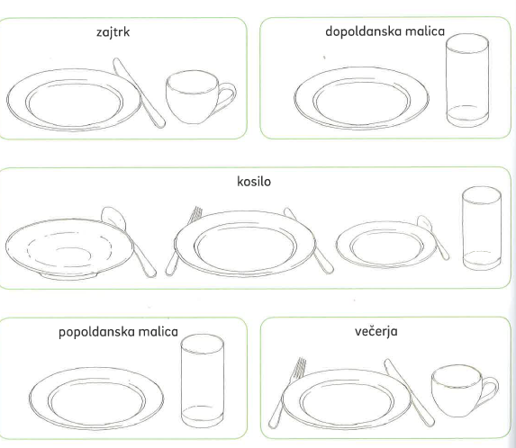
- PA DOBER TEK!!!

ŠPORT

POJDI NA SPREHOD NA SVEŽEM ZRAKU.
DESETKRAT TECI OKOLI NAJBLIŽJEGA DREVESA ALI PA TECI DESEKRAT OKOLI KUHINJSKEGA STOLA.
NAREDI 10 POČEPOV.
TVOJI DRUŽINI POKAŽI PRAVILEN PREVAL NAPREJ.PREVAL LAHKO POKAŽEŠ NA KAVČU, POSTELJI, TRAVNIKU ALI PA BLAZINI, ČE JO IMAŠ.

LEP VIKEND! BODITE ZDRAVI IN OSTANITE DOMA!

Učiteljica Petra

OPB petek, 20.3.2020

Pozdravljeni, dragi moji. Za danes vam predlagam interaktivne vaje na internetu. Jupi, lahko boste uporabljali tablice, telefone.
Še predno pa začnete z uporabo vaj in iger na spletu se pogovorite o varni rabi interneta. V pomoč sta vam lahko risanka Skrivni prijatelj https://www.youtube.com/watch?v=uxxW84Yfh1c&feature=youtu.be in spletna stran https://otroci.safe.si/#
Predlagam naslednje strani:
- https://interaktivne-vaje.si/
- www.ucimse.com
- https://www.lilibi.si/
- https://www.otroci.org/
Lahko si prebereš tudi pravljico o koronavirusu - https://minirokice.si/pravljica-o-koronavirusu/?fbclid=IwAR0emm0jkiIEg103gJCWNkEczyPXQs-UfBJFjyIUk9iHL-5wVgY3ozABbdE
Da pa ne boš samo za računalnikom ali tablico se odpravi na zrak in z očkom/mamico brcaj žogo ali se igrajte kaj drugega. Važno je, da ste skupaj.

